
МИНИСТЕРСТВО НАУКИ И ВЫСШЕГО ОБРАЗОВАНИЯ РОССИЙСКОЙ ФЕДЕРАЦИИ
Федеральное государственное бюджетное образовательное учреждение
высшего образования
"МИРЭА - Российский технологический университет"
РТУ МИРЭА

Институт информационных технологий (ИИТ)
Кафедра МОиСИТ

ОТЧЕТ
ПО ПРАКТИЧЕСКОЙ РАБОТЕ №7.2
«НЕЛИНЕЙНЫЕ СТРУКТУРЫ»
по дисциплине
«Структуры и алгоритмы обработки данных»

Выполнил студент группы ИКБО-10-24 |  | Таганов А.А.

Москва 2025
Цель работы: Составить программу создания графа и реализовать процедуру для работы с графом, определенную индивидуальным вариантом задания.
Реализуемый алгоритм: Построение остовного дерева алгоритмом Прима.
Описание решения: Алгоритм Прима работает следующим образом. Берется произвольная начальная вершина. Считается, что у нас есть множество вершин, уже включенных в дерево (множество T). На каждом шаге осматриваются все ребра, идущие из T к вершинам вне него, среди них выбирается ребро минимального веса, это ребро добавляется в остов, добавляется вершина в множество. Цикл повторяется, пока не будут включены все вершины. Если в какой-то момент нет ребер, ведущих наружу, то граф не связен.
Граф создается в программе с помощью функции createGraphAdjMatrix() путем ввода матрицы смежности графа. Функция возвращает вектор векторов типа int.
Листинг 1 – Функция создания графа
vector<vector<int>> createGraphAdjMatrix() {
int n;
cout << "Enter number of graph's verticles: ";
cin >> n;

vector<vector<int>> g(n, vector<int>(n));
cout << "Enter adjacency matrix" << n << " lines with " << n
<< " integers, 0 means absence of an edge:\n";

for (int i = 0; i < n; ++i) {
for (int j = 0; j < n; ++j) {
cin >> g[i][j];
}
}

return g; // возвращаем созданный граф
}

Алгоритм принимает матрицу смежности, введенную пользователем. Задается вектор для хранения минимального веса, где все значения задаются большим числом. Задается вектор для хранения ребер типа tuple. Реализуется алгоритм Прима и возвращается остовное дерево (вектор ребер) и суммарный вес дерева.
Листинг 2 – Алгоритм Прима
void primMST(const vector<vector<int>>& g) {
const int INF = 1000000000;
int n = g.size();

vector<int> minEdge(n, INF); // минимальный вес ребра, ведущего в вершину
vector<int> selEdge(n, -1); // откуда пришли в вершину
vector<bool> used(n, false); // включена ли вершина в остов

minEdge[0] = 0; // начинаем с вершины 0 (можно выбрать любую)

vector<tuple<int,int,int>> mstEdges; // (u, v, w)
int totalWeight = 0;

for (int i = 0; i < n; ++i) {
int v = -1;
// выбираем неиспользованную вершину с минимальным minEdge
for (int j = 0; j < n; ++j) {
if (!used[j] && (v == -1 || minEdge[j] < minEdge[v])) {
v = j;
}
}

if (minEdge[v] == INF) {
cout << "Graph is disconnected, it's not possible to build a spanning tree.\n";
return;
}

used[v] = true;

// добавляем ребро в остов (кроме стартовой вершины)
if (selEdge[v] != -1) {
int u = selEdge[v];
int w = g[u][v];
mstEdges.push_back({u, v, w});
totalWeight += w;
}

// обновляем расстояния до остальных вершин
for (int to = 0; to < n; ++to) {
int w = g[v][to];
if (w > 0 && !used[to] && w < minEdge[to]) {
minEdge[to] = w;
selEdge[to] = v;
}
}
}

Программа была протестирована на графе, взятом из задания согласно варианту. Граф представлен на рисунке 1.
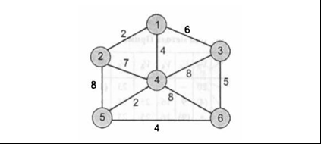

Рисунок 1 – Граф, представленный в задании
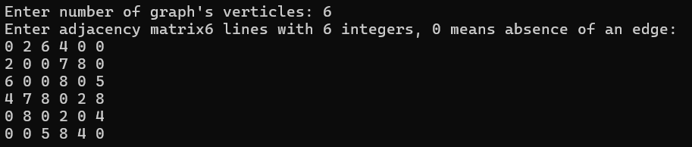
Для тестирования была составлена матрица смежности, далее поданная на вход разработанной программе
Рисунок 2 – Пользовательский ввод

Вывод программы представлен на рисунке 3.
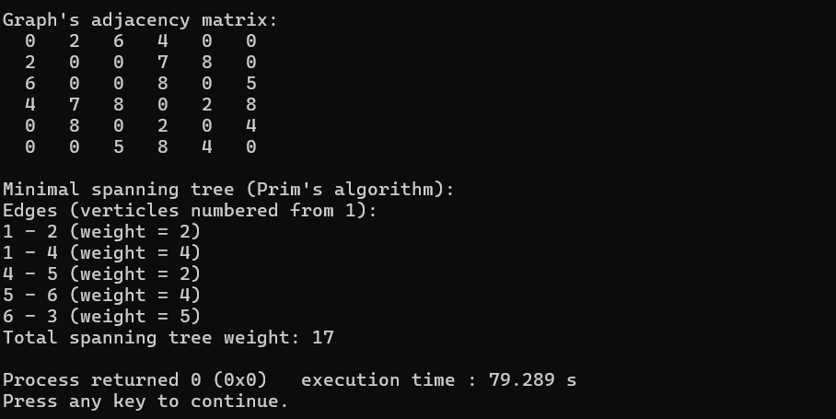

Рисунок 3 – Вывод программы
Вывод
Поставленные задачи выполнены: изучены и реализованы алгоритмы по работе с взвешенным неориентированным графом. Реализован алгоритм построения остовного дерева методом Прима.

Литература.
1. Страуструп Б. Программирование. Принципы и практика с использованием C++. 2-е изд., 2016.
2. Документация по языку С++ [Электронный ресурс]. URL: https://docs.microsoft.com/ruru/cpp/cpp/ (дата обращения 13.11.2025).
3. Курс: Структуры и алгоритмы обработки данных. Часть 2 [Электронный ресурс].URL:https://online-edu.mirea.ru/course/view.php?id=4020 (дата обращения 13.11.2025).

